项目内容

1. 系统宏观架构定义
本方案提供一套基于激光 SLAM 导航定位、单视觉节点识别与坐标拟合算法的复合型机器人底盘方案。系统采用分层解耦架构，确保底盘导航与上层作业逻辑高效协同。
•感知层：集成 2D 激光雷达、六轴 IMU、编码器及单台高分辨率 RGB 相机，实现环境与关键标定点感知。
•决策层：NEST-A 导航控制器负责全局路径规划、动态避障及多源数据融合定位。
•控制层：双舵轮全向运动模型，支持直行、横向平移及原地转向。
•交互层：通过配套 APP 实现任务状态监控、位姿显示及坐标校准画面可视化。

2. 机器人本体硬件配置
底盘采用铝合金整体结构，兼顾高强度与轻量化特征，适合长期工业环境使用。

2.1 底盘技术参数
参数项 | 靶球车 | 扫描车
车体尺寸 | 910 mm × 505 mm × 275 mm | 605 mm × 505 mm × 275 mm
额定载重 | 150 kg | 150 kg
底盘形式 | 双舵轮驱动 + 双万向轮支撑 | 双舵轮驱动 + 双万向轮支撑
动力电机 | 行走 200W 轮毂电机 / 转向 100W 伺服 | 行走 200W 轮毂电机 / 转向 100W 伺服
能源系统 | 48 V 24 Ah 磷酸铁锂电池 | 24 V 30 Ah 磷酸铁锂电池
导航控制器 | NEST-A 工业级控制器 | NEST-A 工业级控制器
照明系统 | 工业级高亮度补光灯 | -

2.2 核心传感器布局
•激光雷达：2D 单线激光雷达，量程 50 m，用于环境建图与实时定位。
•绝对值编码器：转向电机配置带电池记忆的多圈绝对值编码器，支持断电角度记忆，无需上电回零。
•RGB 相机：靶球车配置单台 RGB 相机，并配合补光灯使用，用于识别工件“入口通孔”，为坐标校准提供视觉定向基准。

3. 核心算法系统方案

3.1 激光 SLAM 导航算法
- 建图与定位：基于激光扫描数据，融合里程计与惯性信息实现建图，并具备回环检测机制以降低累计漂移。
- 路径执行：系统依据任务点生成全局路径，控制层实施速度与加速度约束，确保行驶平顺，并保障上层机构运转安全。

3.2 AMR 地图与顶盖图纸拟合校准（单相机逻辑）
由于顶盖可旋转，且本方案配置单台 RGB 相机，系统通过“基准点位 + 单视觉特征”的方式在线解算目标坐标。
•基准定位：激光 SLAM 导航算法控制车体精确行驶至环境地图中已知的基座圆心或对接点附近。
•视觉定向（特征识别）：开启补光灯，利用单台 RGB 相机在视野内识别“入口通孔”。由于基座中心坐标已知，系统通过识别到入口通孔的空间相对位置，计算顶盖相对 AMR 坐标系的旋转偏移角 θ。
•坐标变换映射：基于已知的平移基准与解算出的旋转角 θ，系统将二维图纸进行矩阵变换，自动拟合出顶盖上所有靶球喇叭口在当前 AMR 地图中的全局绝对坐标，并下发给上位机供后续调用。

4. 移动端 APP 交付功能
随系统提供工业级 APP 交互界面，功能涵盖任务监控、位姿显示及坐标校准结果可视化。
- 位姿监控：实时查看激光 SLAM 构建地图以及底盘在地图中的实时位姿。
- 任务管理：显示当前作业任务进行状态，如自主导航、姿态调整、入口通孔识别等。
- 坐标校准可视化：包含相机视频流回传、补光灯开关控制、入口通孔 AI 圈注结果与识别状态展示。
- 数据呈现：直观展示经算法解算后映射在 AMR 地图上的所有喇叭口坐标列表。

5. 任务逻辑
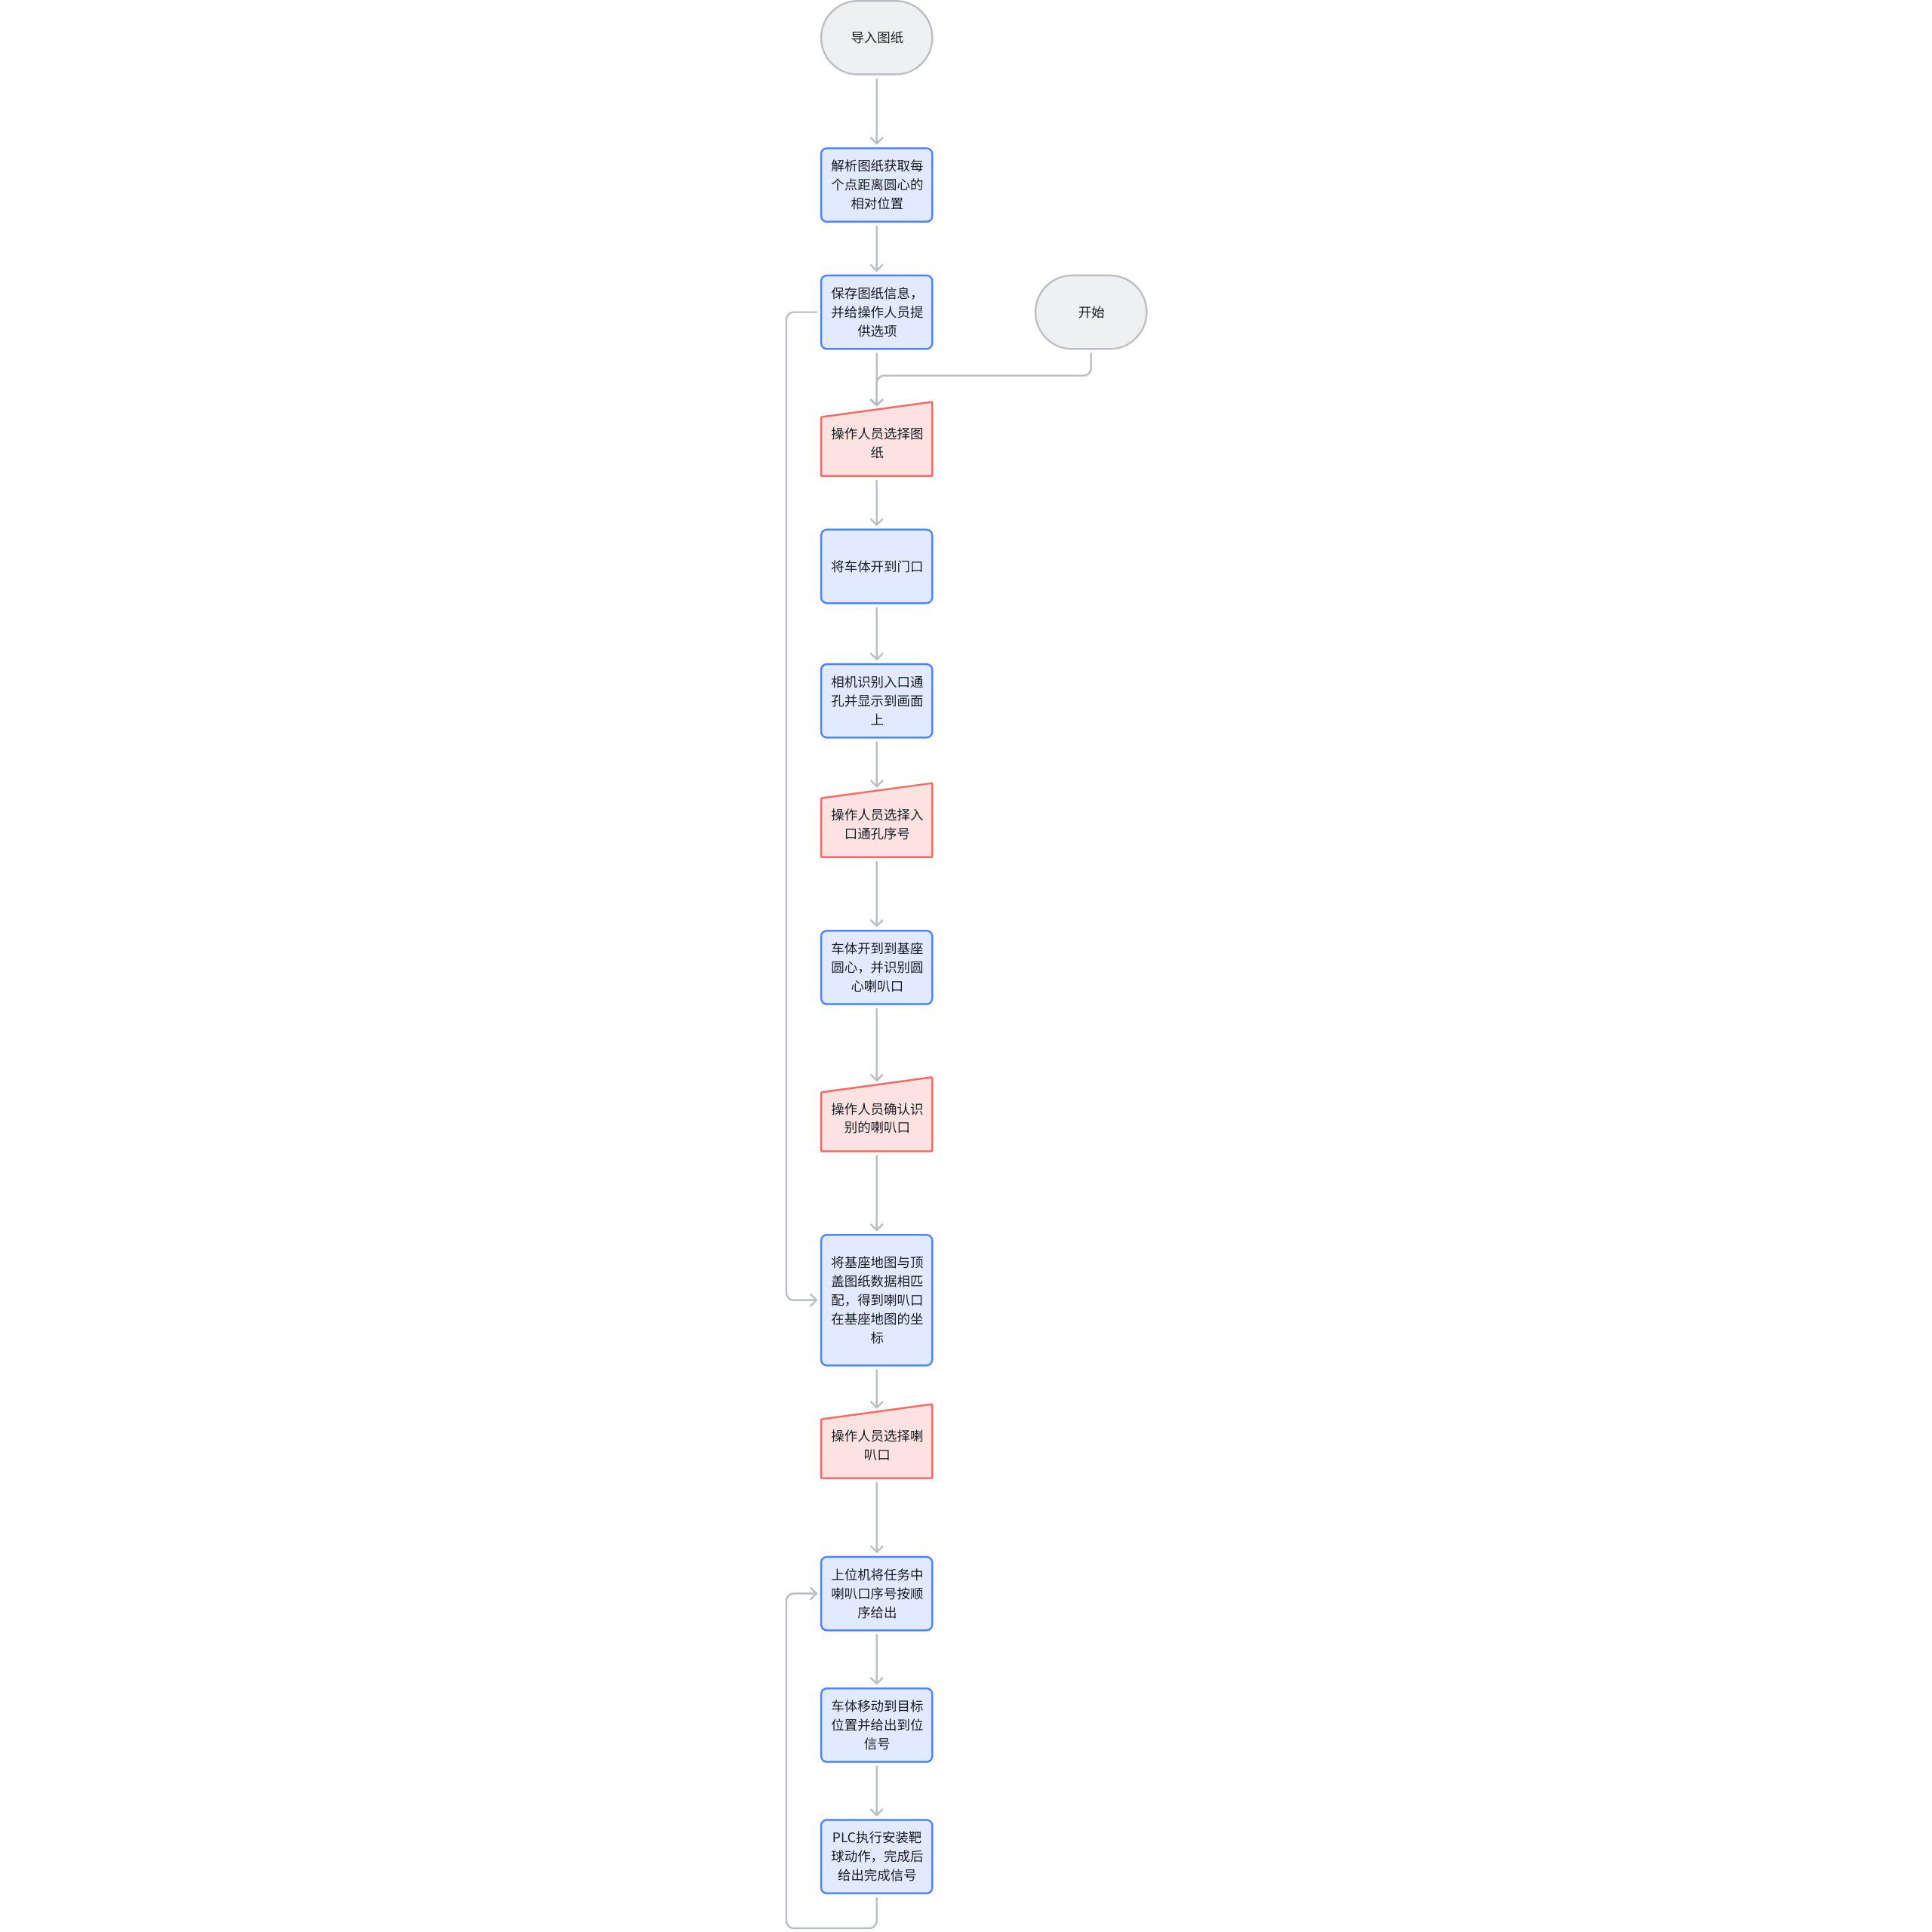

6. 系统架构

